Curso de Powerpoint - Lección 5

Lección 5
34
Aplicaciones interactivas 34
Interactividad y efectos 35

Lección 5

Aplicaciones interactivas

Sin duda alguna, una de las características más atractivas de Powerpoint es que no sólo podemos crear diapositivas que van pasando automática o manualmente, sino que también podemos crear una aplicación interactiva, es decir; crear una serie de botones y objetos, que al hacer un clic sobre ellos, nos lleven a una página determinada, podamos escuchar un sonido, visualizar un vídeo, etc.
Vamos a crear un ejemplo que consta de 5 diapositivas. La primera nos mostrará la pantalla de presentación de una empresa de informática y un menú con tres opciones. El programa esperará a que pulsemos la opción escogida que nos llevará a otra pantalla.
Primero debes crear las 6 diapositivas y luego nos centraremos en la configuración de sus elementos.
Para ello, deberás utilizar texto, recuadros, colores, figuras predeterminadas, fondos, mover y colocar objetos, ajustarlos, etc. A continuación te ofrecemos las 5 diapositivas que debes crear.

- Crea un libro de trabajo nuevo.
- Selecciona la diapositiva en blanco.
- Accede a Formato - Fondo - Efectos de relleno
- Elige la pestaña superior Textura.
- Elige el tercer diseño y acepta.
- Pulsa en Aplicar a todo.
- Deberás crear la primera diapositiva.
- Los textos están creados con el botón Cuadro de texto
- Las estrellas con el botón Autoformas - Cintas y estrellas
- Utiliza ahora la opción Edición y Duplicar diapositiva para así crear las siguientes. Puedes eliminar y añadir los elementos necesarios luego en cada diapositiva.

La segunda diapositiva es la siguiente:

La tercera diapositiva:
La cuarta diapositiva:

Interactividad y efectos

Bien, ya tenemos preparadas las diapositivas. Vamos a explicar su funcionamiento:
- Sitúate en la primera diapositiva
Imagínate que la aplicación ya está terminada y en funcionamiento. Desde el menú principal podemos elegir entre 3 opciones. Si elegimos la primera, el programa nos ha de llevar a la diapositiva 2, si elegimos la segunda, nos llevará a la diapositiva 3. Desde esta última podemos avanzar una página.

Si elegimos finalmente la opción 3, nos llevará a la diapositiva 5. Desde las diapositivas 2 a la 5, podemos volver al menú principal (diapositiva 1) desde el botón Menú.

- Pulsa clic en el primer texto Componentes para seleccinarlo.
- Accede a Presentación - Personalizar animación
- Abre la lista desplegable Animación y sonido de entrada y elige la opción Volar desde la derecha.
- Pulsa el botón Vista previa y observa la simulación.
- Activa la opción Intervalo - Iniciar animación - Automáticamente
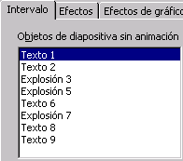
- Accede a la pestaña Intervalo.

Desde esta ventana podemos elegir cualquier objeto que aparece en la página y animarlo o dejarlo sin animación.

- Elige el objeto perteneciente al texto Ofertas del mes y aplícale la misma animación que el anterior. Observa el resultado en Vista previa
- Haz lo mismo para el objeto Cursillos.
- Aplica un efecto diferente al objeto del texto inferior.
- Finalmente, acepta el cuadro de diálogo.
- Deberás realizar el mismo proceso para las demás diapositivas, aplicando diferentes efectos de animación.

Aunque los efectos de animación son vistosos y dan mayor elegancia a la presentación, no debemos caer en el error de abusar de las animaciones y efectos, porque pueden llegar a aburrir.

Podemos también añadir sonido al iniciarse un efecto de animación.

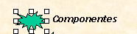
- Selecciona el primer botón de las tres opciones:

- Accede a Presentación - Configuración de la acción.
- Elige la opción Hipervínculo / A diapositiva siguiente y activa el botón inferior Clic para resaltar.
- Acepta e inicia una presentación de prueba.
- Pulsa sobre botón recién configurado. Deberíamos saltar a la siguiente diapositiva.
- Realiza los mismos pasos para que el segundo botón salte a la diapositiva Nº 3, y el tercero a la diapositiva Nº 4.
- Haz lo necesario para que el botón Menú de cada página salte a la 1ª cuando se pulse clic.
- Exactamente igual para los botones de flecha de las páginas 3 y 4.
- Inicia siempre pruebas de presentación para observar los resultados.
- Si los resultados son satisfactorios, graba la presentación con el nombre beep.ppt

Curso de Powerpoint - Lección 6

6 38
Presentaciones portátiles 38

Lección 6

Presentaciones portátiles

Ahora que ya sabemos las bases para crear presentaciones (el realizar complicadas presentaciones ya dependerá de la imaginación de cada uno), veamos como presentarlas ante los demás.
Imaginemos que tenemos que realizar un pase de diapositivas sobre un tema cualquiera ante otras personas. Si tenemos el programa Powerpoint instalado, sólo tendremos que abrir la presentación o crear un icono de acceso directo a la misma, etc. para comenzar el pase.
El problema vendrá cuando el ordenador donde tenemos que realizar la presentación no tiene el programa instalado. También podría darse el caso de tener que "pasar" a otra persona la presentación para que la pueda ver en su ordenador.
Con las presentaciones portátiles creamos unos pocos archivos, los suficientes para que la presentación pueda verse sin necesidad de tener el programa real instalado. Dichas presentaciones pueden grabarse en disquetes o en cualquier otra unidad o soporte y no pueden modificarse; sólo se podrán visualizar.
Vamos a ver un ejemplo utilizando la presentación beep.ppt

- Accede a Archivo - Abrir y selecciona la presentación del directorio de trabajo.
- Puedes mostrar la presentación en modo diapositivas.

- Accede a Archivo - Presentaciones portátiles.

Se activa un pequeño asistente que nos guiará en el proceso. Es importante que, por lo menos la primera vez, te leas las indicaciones de las pantallas del asistente.

- En el primer paso, pulsa en Siguiente.
- En el segundo paso, pulsa en Siguiente. Crearemos una presentación con la muestra en pantalla.

En el tercer paso, podemos elegir la unidad A: como unidad a grabar la presentación. Power point se encargará de dividir la información necesaria de forma que quepa por completo en los disquetes que se necesiten. De todas formas crearemos una subcarpeta en el directorio de trabajo que luego podemos copiar, mandar por e-mail o guardar en la red local del aula.

- Selecciona el directorio de trabajo Power point, crea tu mismo la carpeta Beep y pulsa en Siguiente.
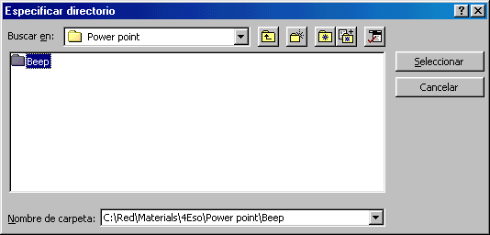

El paso 4 nos pregunta si queremos incluir archivos vinculados como podrían ser imágenes, animaciones, etc.
También podemos elegir la opción de incluir fuentes de letra True Type. Podría ocurrir que utilicemos un tipo de letra que no esté instalado en el ordenador desde donde se vaya a lanzar la presentación, por lo que no podríamos ver el tipo de letra utilizado.

- Activa las dos opciones (aunque no hayamos utilizado imágenes ni tipos de letra especiales) y pulsa en Siguiente.
El último paso es de suma importancia por lo que comentábamos anteriormente del equipo donde se va a realizar la presentación. Si éste no dispone del programa completo, habrá que incluir el visor del Powerpoint que consiste en un pequeño programa que permitirá reproducir la presentación sin necesidad del programa original.

- Activa la opción Incluir visor y pulsa en Siguiente.
- Lee las instrucciones del último paso del asistente, ( habría que introducir un disquete en la unidad A: si hubiéramos seleccionado esta unidad ) y pulsa en Terminar.

Es importante reseñar que el programa posiblemente pedirá el CD-ROM de Office 97 en el caso de no encontrar el archivo del visor en nuestro disco duro.

Al acabar la instalación, echa un vistazo a tu directorio de trabajo: desde Mi PC, el Explorador de Windows o desde donde quieras. Observarás un archivo ejecutable llamado Pgnsetup.exe. Este será el archivo que debamos ejecutar para que se instale la presentación. Puedes cambiar sin problema el nombre de este archivo por el de Instalar.exe para ser más reconocible.
Al instalar la presentación, te pedirá una carpeta donde instalarse. Puedes elegir una ya existente o crear una en ese mismo instante.

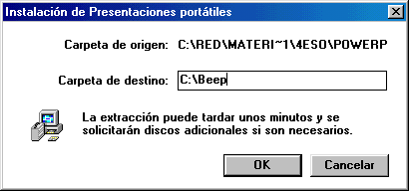

Al finalizar la instalación, verás varios archivos. El ejecutable sirve para lanzar la presentación.

Curso de Powerpoint - Lección 7

7 42
Repaso general 42

Lección 7

Ejercicio de repaso general

Vamos a realizar un ejercicio de repaso general que resuma las principales órdenes que hemos visto hasta el momento. Te diremos los pasos necesarios pero no cómo se realizan éstos. Esa es una tarea que ya deberías saber o que puedes consultar en lecciones anteriores.

- Abre la presentación nutricio.ppt. Sitúate en el modo Esquema.
- Verás algo parecido a lo que tienes abajo:

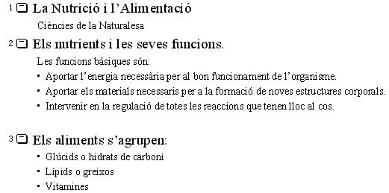

- Busca una imagen adecuada en Internet para la primera diapositiva de portada. ( Guárdala previamente en la carpeta de trabajo en formato gif o jpg ) - Inserta ahora la imagen en la primera diapositiva y termina el diseño de esta a tu gusto.

- Elige también un fondo adecuado para la diapositiva y haz que el texto "Ciencies de la naturalesa" entre por la derecha.

- Crea un pie de página con el texto Els Aliments - IES JMQ. No debe aparecer en la diapositiva de título.
- Pon los enlaces correspondientes en la diapositiva 3 que apunten a la que corresponde en cada caso.
- Añade en cada diapositiva un botón de Menu para ir directamente a la primera diapositiva de portada.
- Inserta alguna imagen adecuada en alguna de las diapositivas.
- Utiliza también algún efecto para el texto en algunas y añade una flecha a la dcha. para avanzar automáticamente a la siguiente diapositiva.

- Añade en la ultima algunos enlaces a páginas de Internet donde se puede consultar información sobre el tema.

http://www.gdmedic.com/serveis/endocrin.htm
http://www.uvic.es/eucs/websrecomandes.html

- Inserta una nueva diapositiva del tipo Organigrama entre la 3 i la 4. Como título escribe simplemente Aliments i nutrició. El esquema del mismo será parecido al que tienes a continuación sustituyendo las ramas disponibles por los distintos grupos de alimentos:

- Desde Ver - Página de notas, introduce varias notas. Recomendamos ajustar el zoom a un porcentaje en el que puedas escribir con comodidad:

Nota de la diapositiva 1
- Se debe buscar un sonido adecuado para esta diapositiva, indicando el inicio de la presentación. Sería conveniente una pieza de música clásica con fuertes subidas de nivel. Una duración de minuto o minuto y medio.
- Esperar hasta que todos los asistentes se sienten. Mientras tanto, la pieza musical puede ir sonando.

Nota de la diapositiva 2
- Hacer hincapié en la importancia de los alimentos y sus funciones

Nota de la diapositiva 3
- Destacar claramente esta diferenciación.

Notas de la diapositiva 10
- Existen multitud de páginas que ofrecen información sobre el tema, esta es solo una pequeña propuesta.

- Realiza una revisión ortográfica para asegurarte que no has cometido ninguna falta ortográfica.
- Introduce un encabezado en todas las páginas de notas que incluya el texto: PARA REVISAR.
- La diapositiva 10 la tienes que crear tu con las referencias a Internet indicadas más arriba, añadiendo las que consideres oportunas.

- Haz un pase con todas las diapositivas disponibles.
- Aplica los siguientes efectos en la transición de las diapositivas: (puedes insertar un sonido de fondo en la presentación accediendo a Insertar - Películas y sonidos y elegir entre Sonido de la galería o Sonido de archivo. Puede ser que tengas algún archivo del tipo MID o WAV en tu disco duro. Para oírlos, necesitarás también una tarjeta de sonido, evidentemente).
- (Para insertar los sonidos de las transiciones, los verás en el mismo menú de Personalizar animación).

Diapositiva  Número | Efecto | Sonido
1 | Desvanecimiento en negro | Ninguno
2 | Barrido hacia la derecha | Arpegio
3 | Cuadro bicolores hacia abajo | Aplauso
4 | Disolver | Proyector de diapositivas
5 | Recuadro saliente | Redoble
6 | Barrido hacia abajo | Láser
7 | Cubrir a la derecha y arriba | Ninguno

- En la diapositiva 2, el título debe aparecer automáticamente después de la transición de la diapositiva con el efecto Girar
- El texto principal aparecerá a pasos de párrafos de 2º nivel, con el efecto Espiral y atenuando su color después de la animación. Habrá que pulsar el ratón para que se produzca su progresión.
- Haz un pase de todas las diapositivas para comprobar su funcionamiento y posibles errores.

Proyecto final

Puedes elegir entre dos proyectos distintos:
a) Hacer una presentación dividiendo el texto del documento Consells per estudiar.doc en 8 diapositivas jugando con distintos efectos de texto i añadiendo una imagen apropiada a cada una que puedes encontrar fácilmente en la red Internet.
En la presentación Estudi.ppt tienes un modelo para la primera diapositiva, puedes continuar allí mismo añadiendo las siete restantes.
El proyecto termina con la publicación en formato HTML de la presentación dentro de una carpeta del tipo C:/4Eso/Power Point/Estudi

b) Vamos a realizar la presentación del nuevo Gobierno de las Islas Baleares que tiene lugar después de las elecciones de Mayo del 2003, que resuma las principales órdenes que hemos visto hasta el momento. Te diremos los pasos necesarios pero no cómo se realizan éstos. Esa es una tarea que ya deberías saber o que puedes consultar en lecciones anteriores.
La mayoria de archivos necesarios los tienes disponibles en la carpeta :
4Eso/Power point/govern
Los textos de las personas que lo componen, sus fotografías, logotipo del Govern, … etc.

- En la diapositiva 1, hacemos una pequeña presentación con los componentes del nuevo ejecutivo que utiliza el logo_govern.jpg, y los archivos presenta.txt, nou govern.txt y que tendrá un aspecto parecido al que tienes en la página siguiente.
- Para mayor comodidad, esta primera diapositiva ya la tienes creada dentro del archivo nou govern.ppt Tu mismo podrás ir añadiendo luego las demás.

- El texto de los diferentes componentes del ejecutivo irá apareciendo por la dcha. a medida que se cargue esta primera diapositiva.
- Ahora deberás añadir cada una de las diapositivas que contienen la foto y una pequeña biografía de cada uno de los componentes del "Nou Govern de les Illes", parecidas al ejemplo:

Esta diapositiva 2 también la tienes empezada en la presentación nou govern.ppt. Deberás elegir tu mismo los efectos que creas convenientes.
- Una vez tengas las diapositivas de todas las personas que componen el ejecutivo, pon los enlaces correspondientes en la primera diapositiva para que se pueda "navegar" aleatoriamente por la presentación.
Haz un pase de todas las diapositivas para comprobar su funcionamiento y posibles errores.
Recuerda que en cada diapositiva puedes añadir un montón de efectos desde el menú Presentación - Personalizar animación.
Haz todas las pruebas que consideres necesarias y ve guardando los cambios cada vez desde el menú Archivo, conservando el nombre de la presentación nou govern.ppt

Formato Web

Aprovechamos también la posibilidad de generar el proyecto en forma de página ( o páginas ) web.
Una vez la presentación está a tu gusto la vamos a convertir a formato web para que puede ser visualizada como cualquier otra pagina en Internet con un navegador.
- Accede al menú Archivo, Guardar como HTML… , automáticamente se inicia un asistente que nos guía a través de todo el proceso …

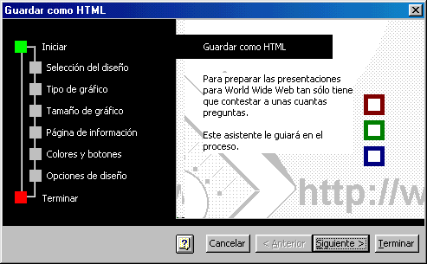

Sigue los pasos indicados y el asistente creará automáticamente una carpeta que contiene todos los archivos necesarios con el nombre que tu hayas elegido y que permite ver la presentación con la mayoría de navegadores web.
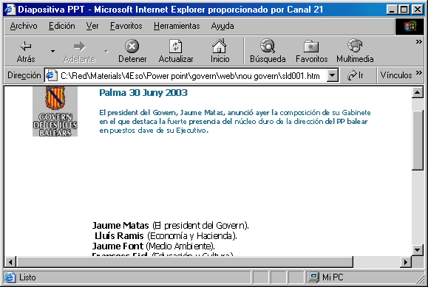

© Esteve Campins
Juliol - 2003

